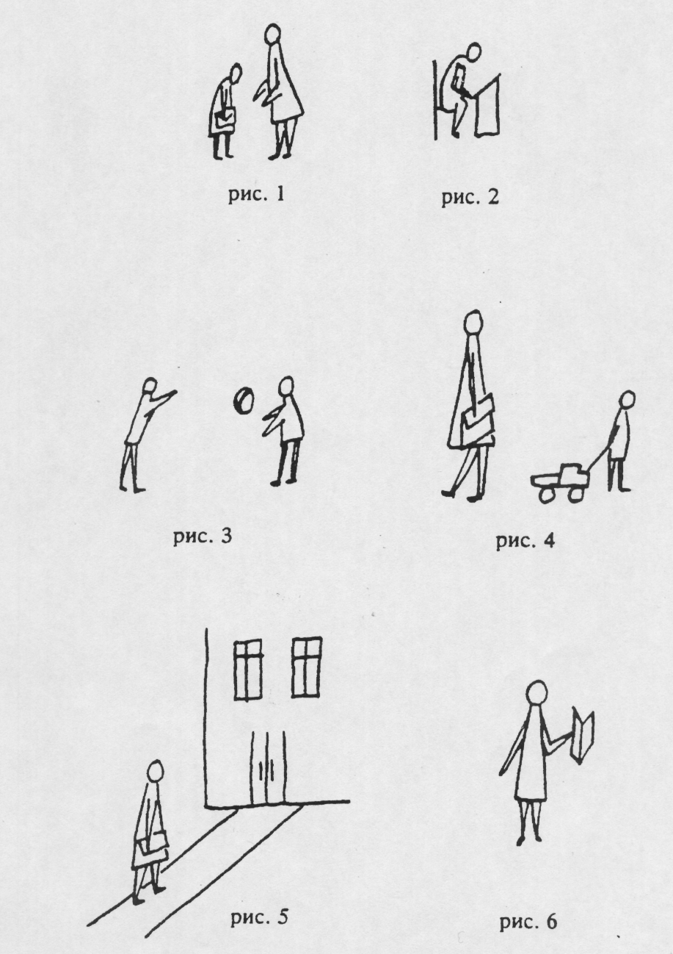

Гинзбург, 1988)
Методика направлена на выявление следующих мотивов учения: учебный, социальный, позиционный, внешний, игровой и отметка.
В основу методики положен принцип «персонификации» мотивов. Детям предлагается небольшой рассказ, в котором каждый из исследуемых мотивов выступает в качестве личностной позиции одного из персонажей. После прочтения рассказа ребенок должен ответить на три вопроса, проясняющие с кем из героев отождествляет себя испытуемый.
Эксперимент проводится индивидуально. Методика применяется для детей 6-7 лет.
«Сейчас я прочитаю вам рассказ. Послушайте.
Мальчики(девочки) разговаривали про школу. Первый мальчик сказал: «Я хожу в школу, потому что меня мама заставляет. А если бы не мама, я бы в школу не ходил». Посмотрите на картинку №1.
«Второй мальчик сказал: «Я хожу в школу, потому что мне нравится учиться, нравится делать уроки. Даже если бы школы не было, я бы все равно учился». Посмотрите на картинку №2.
«Третий мальчик сказал: «Я хожу в школу, потому что там весело и много ребят, с которыми можно играть». Посмотрите на картинку №3.
«Четвертый мальчик сказал: «Я хожу в школу, потому что хочу быть большим. Когда я в школе, я чувствую себя взрослым, а до школы я был маленьким». Посмотрите на картинку №4.
«Пятый мальчик сказал : «Я хожу в школу, потому что нужно учиться. Без учения никакого дела не сделаешь, а выучишься и можешь стать кем захочешь». Посмотрите на картинку №5.
Шестой мальчик сказал: «Я хожу в школу, потому что получаю там пятерки». Посмотрите на картинку №6.
А как по-твоему, кто из мальчиков прав, зачем нужно ходить в школу? С кем из мальчиков (девочек) ты согласен? Найди на картинке того мальчика(девочку) и обведи его в кружочек (или разукрась цветными карандашами) др.словами обозначь.
Характеристика мотивов:
№2 - собственно учебно-познавательный мотив, восходящий к познавательной потребности (учебный);
№5 - широкие социальные мотивы, основанные на понимании общественной необходимости учения (социальный)
№4 - «позиционный» мотив, связанный со стремлением занять новое положение в отношениях с окружающими (позиционный);
№3 - игровой мотив, неадекватно перенесенный в новую учебную сферу (игровой);
№6 - мотив получения высокой отметки (отметка);
№ 1 – внешний, или мотив прессе.

